原

**vue2.0学习——使用webstorm创建一个vue项目**

2018年07月09日 08:19:12 [weixin_40877388](https://me.csdn.net/weixin_40877388) 阅读数：15302

背景：小白自学vue，翻阅了好多大神的博客，看了网上很多的视频，过程很吃力，好在功夫不负有心人，磕磕绊绊的也算入门了，现为自己vue的学习阶段做个小小的总结。vue2.0的基础知识的总结暂时不总结成文，带有时间时再说吧。  
          我使用的是webstorm来创建vue项目，前辈说用这个软件学习还是不错的，事实证明，确实不错。

一、webstorm的安装：

1、什么是webstorm

WebStorm是jetbrains公司旗下一款JavaScript 开发工具，和IntelliJ IDEA同源。

再多的，可以

2、webstorm安装

一位大神整理的webstorm安装教程，我是按照这个教程安装的。

https://blog.csdn.net/xunciy/article/details/77345663

二、node.js的安装

1、什么是node.js

Node.js是一个Javascript运行环境。

2、node.js安装

同样的，一位大神总结的安装教程，为了不占用c盘空间，在配置NODE_HOME的时候坎坷万分，不担心c盘空间的，不配置也可以，直接下载到c盘。

https://blog.csdn.net/xmzyjr123/article/details/79428611

3、安装完成node.js，npm也就安装完成了。

npm是node的包管理工具。

三、安装Git

https://blog.csdn.net/orange228/article/details/79365795——————————————————————————————————————————————————————

在做好如上资格步骤的下载时，我们的准备工作也就做好了。下面我门要创建vue项目了。

五、vue-cli

1、什么是vue-cli

 vue-cli是vue.[**js**](http://lib.csdn.net/base/javascript)的脚手架，用于自动生成vue.js+webpack的项目模板。

2、怎么用呢？

我们首先我们要建一个储存webstorm项目的文件夹，我的命名是webstormproject。

进入到这个文件夹，右键，选择Git Bath Here。

输入命令行：npm install vue-cli -g(下载全局vue-cli)

等到下载完成后，输入命令行：vue init webpack myproject  （myproject是项目名，我的项目名就叫myproject）

然后他会询问你一些问题：

①、Project name (myproject)；项目名称（myproject）。（确定按enter，否按N）

②、 Project description (A Vue.js project)；项目描述（一vue.js项目）。（随意输入一段简短介绍，用英文，不写直接回车也行）

③、Author (sunsanfeng)；作者（sunsanfeng）。（确定按enter，否按N）

④、Vue build (Use arrow keys)> Runtime + Compiler: recommended for most usersRuntime-only: about 6KB lighter min+gzip, but templates (or any Vue-specificHTML) are ONLY allowed in .vue files - render 　　　　　　　　functions are required elsewhere；Vue公司的建立（使用箭头键）>运行时+编译器：大多数用户推荐运行时间：约6kb轻民+ gzip，但模板（或任何Vue具体HTML）只允许在。VUE文件渲染功能是必需的其他地方。（按enter）

⑤、Install vue-router? (Y/n)；安装的路由？（/ N）。（可安可不安，建议安装，因为项目肯定能用上）

⑥、Use ESLint to lint your code? (Y/n)；使用ESlint语法？（Y/ N）。（使用ESLint语法，就要做好心理准备，除非你非常懂ESLint语法，要不就会处处报错，之前不明白的时候选择过一次，总之很烦，若想要挑战一下，下面这个网址会给你帮助的：https://cloud.tencent.com/developer/chapter/12618        建议N）

⑦、Setup unit tests with Karma + Mocha? (Y/n)；设置单元测试？（Y / N）。（选N）

⑧、Setup e2e tests with Nightwatch? (Y/n)；Nightwatch建立端到端的测试？（Y / N）。（选N）

⑨、should we run 'npm install' for you after the ogject has been created? ;(选择Yes，use NPM)-----回车

等待一会儿，项目就建好了。

输入命令：cd myproject  进入到项目文件中

输入命令： npm install  初始化安装依赖  
       输入命令： npm run dev  执行  
       选中http://localhost:8080,鼠标右键复制，在浏览器打开。看到欢迎页面。

我们打开项目文件夹，会看到给我们初始化的脚手架，项目文件的解析有时间再贴出来。现在使用命令会运行了，那么在会webstorm中怎么运行呢？  
六、webstorm中运行vue项目。  
打开webstrom——>open——>选择项目——>新窗口打开。  
打开后如图操作  
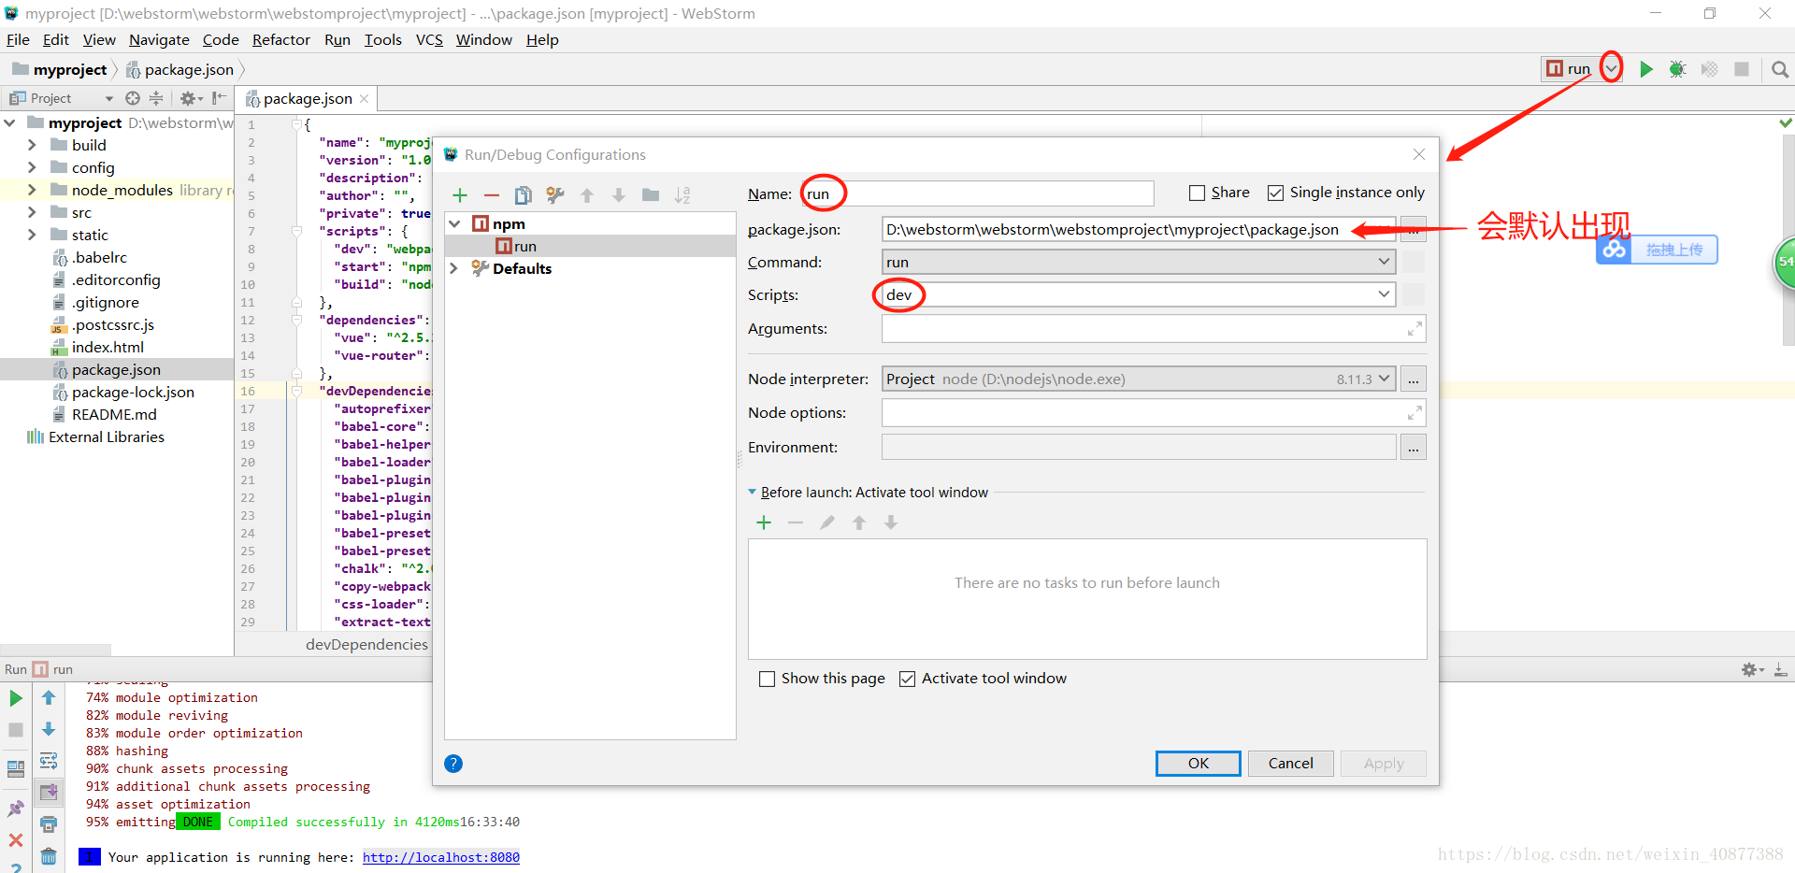

完成后，点击右上角绿色的小按钮，就启动了，启动完成，直接点击控制台的网址就进入到了欢迎页面。

ok！这篇文章就到这里啦。